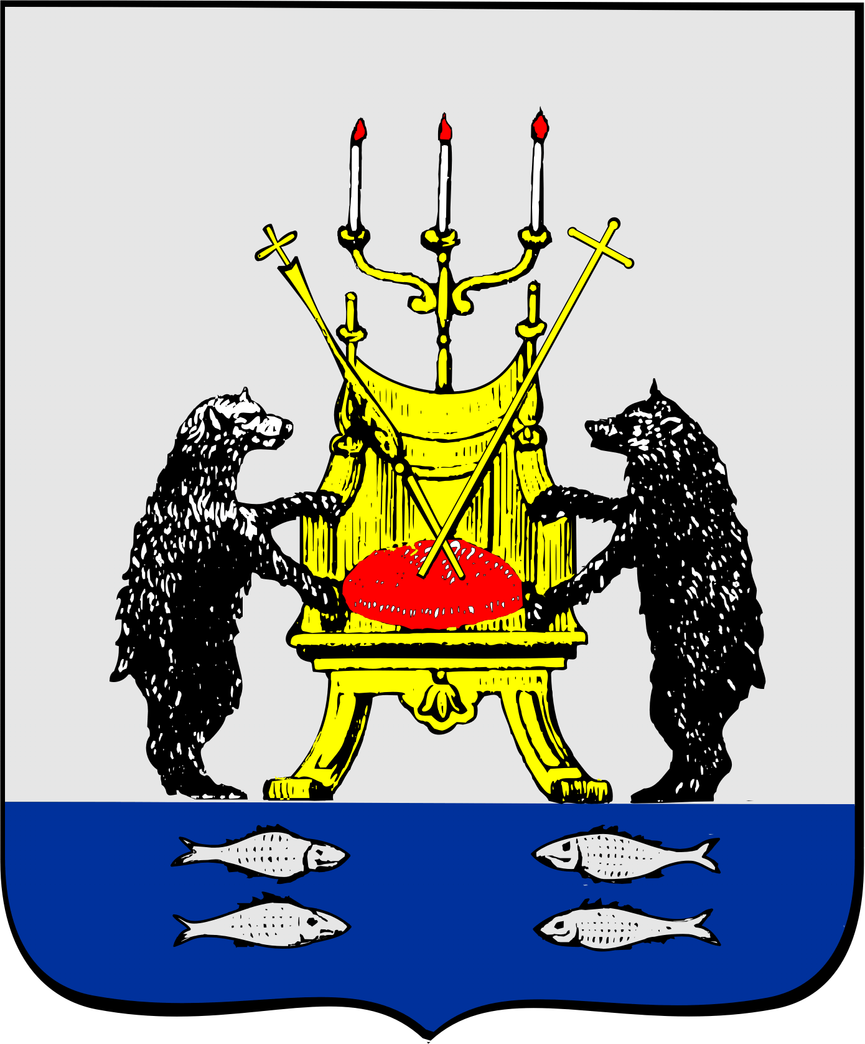 | Администрация Великого Новгорода  IV Международная научно-практическая конференция  «В жизни всегда есть место подвигу» | 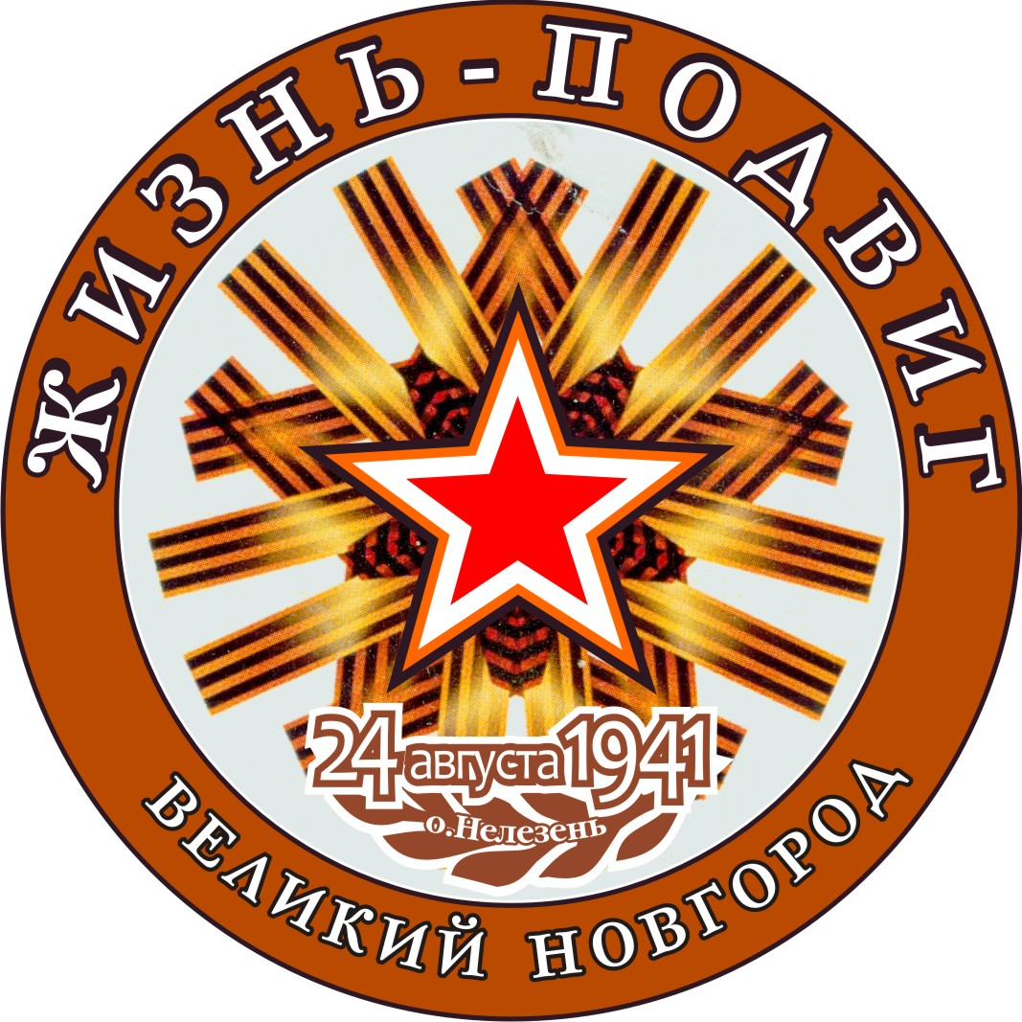

РЕЗОЛЮЦИЯ КРУГЛОГО СТОЛА

Участники конференции выражают признательность Администрации Великого Новгорода за организацию и проведение конференции, посвященной великому подвигу самопожертвования воинов, отдавших свою жизнь за свободу Отчизны.
Принимая во внимание то, что:
- сегодня известно о четырехстах сорока пяти фактах совершения подвигов самопожертвования на территории 21 страны (России, стран СНГ и Восточной Европы), в том числе в 25 областях России, воинами 25 национальностей, среди которых - три женщины;
- информация о подвигах самопожертвования воинов не в полном объеме раскрывается и доводится до граждан, в том числе в рамках патриотического воспитания подрастающего поколения.
Констатируют:
- тема подвига, совершенного во имя спасения Родины, является достойным фактом для патриотического воспитания подрастающего поколения и примером для подражания;
- отсутствие исчерпывающей информации о подвигах самопожертвования не позволяет в полной мере отдать дань памяти героям, особенно тем, кто совершил этот подвиг на территории стран Восточной Европы (15 стран, более 100 подвигов);
- поисковая исследовательская работа по выявлению и популяризации фактов подвига выполняется исключительно общественными организациями.
Считают необходимым:
- Объединить усилия общественных организаций совместно с органами власти и других заинтересованных структур для создания международного движения по продолжению изысканий и достойного увековечивания памяти героев, совершивших подвиг самопожертвования.
- Рекомендовать Центральному музею Вооруженных Сил Российской Федерации разместить в экспозиции музея информацию о подвигах самопожертвования с участием стран СНГ.
- Продолжить практику проведение в Великом Новгороде Международной научно-практической конференции «В жизни всегда есть место подвигу» с активным участием представителей городов Вологды и Великих Лук.
- Администрации Великого Новгорода проработать вопрос проведения в 2017 году молодежной секции конференции.
- Создать межрегиональный план мероприятий «Великий Новгород - Вологда – Великие Луки», посвященный подвигам А.Панкратова и А.Матросова.
- Издать электронный сборник материалов конференции и опубликовать его на сайте Администрации Великого Новгорода.
- Совету Комитета по сохранению памяти героев подвига самопожертвования (г. Москва) рассмотреть возможность создания единой интернет-площадки Международной научно-практической конференции «В жизни всегда есть место подвигу».
- Администрации Великого Новгорода создать рабочую группу по созданию интернет-площадки.

г. Великий Новгород 23 августа 2016 года

